**18.05.2022г. № 25**

**РОССИЙСКАЯ ФЕДЕРАЦИЯ**

**ИРКУТСКАЯ ОБЛАСТЬ**

**МУНИЦИПАЛЬНОЕ ОБРАЗОВАНИЕ**

**«НИЖНЕУДИНСКИЙ РАЙОН»**

**ШИРОКОВСКОЕ МУНИЦИПАЛЬНОЕ ОБРАЗОВАНИЕ**

**АДМИНИСТРАЦИЯ**

**РАСПОРЯЖЕНИЕ**

**О ЗАПРЕТЕ КУПАНИЯ НА ВОДОЕМАХ, РАСПОЛОЖЕННЫХ НА ТЕРРИТОРИИ ШИРОКОВСКОГО МУНИЦИПАЛЬНОГО ОБРАЗОВАНИЯ В ЛЕТНИЙ ПЕРИОД 2022 ГОДА**

В связи с отсутствием на территории Широковского муниципального образования оборудованных мест для массового отдыха населения на воде, средств спасения на воде, несоответствия водоемов и рек санитарно-гигиеническим нормам, в целях обеспечения безопасности, предупреждения и недопущения несчастных случаев на водных объектах, в соответствии с Федеральным законом от 06.10.2003 № 131-ФЗ «Об общих принципах организации местного самоуправления в Российской Федерации», Правилами охраны жизни людей на водных объектах в Иркутской области, утвержденными постановлением Правительства Иркутской области от 08.10.2009г. № 280/59-пп, на основании постановления администрации муниципального района муниципального образования «Нижнеудинский район» от 29.04.2022г. № 91, руководствуясь Уставом Широковского муниципального образования

1. Запретить купание граждан в водоемах, расположенных на территории Широковского муниципального образования.

2. Рекомендовать руководителям предприятий, организаций, учреждений всех форм собственности, расположенных на территории Широковского муниципального образования обеспечить проведение инструктажа среди работников и учащихся о запрете купания в водоемах сельского поселения.

3. Ведущему специалисту администрации Широковского муниципального образования:

3.1. организовать установку аншлагов о запрете купания около водоемов;

3.2. проводить активную разъяснительную работу среди детей, подростков, молодежи о возможных последствиях купания в водоемах, не оборудованных для отдыха на воде и не соответствующих санитарным нормам.

4. Опубликовать настоящее распоряжение в печатном средстве массовой информации «Вестник Широковского сельского поселения» и на сайте Широковского муниципального образования в информационно-телекоммуникационной сети «Интернет».

5. Контроль за исполнением настоящего распоряжения оставляю за собой.

Глава Широковского

муниципального образования 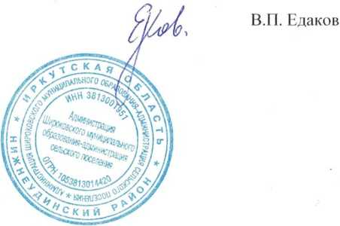

В.П. Едаков